מועד 91 9.7.98

מבנה הבחינה:
* עליך לענות על 5 מתוך 7 השאלות. משקל כל שאלה 20% .
* אם תשיב על יותר מ- 5 שאלות, יחושב הציון לפי 5 התשובות הטובות ביותר.

משך המבחן: 3 שעות.
חומר עזר: כל חומר עזר מותר, כולל מחשבון.

שימו לב:
* יש לנמק כל תשובה, גם אם זה לא נדרש בפירוש בשאלה.
* מותר להסתמך על כל טענה המופיעה בספרי הלימוד של הקורס,
כולל התשובות לשאלות שבספרי הלימוד.

אין צורך להחזיר את השאלון בתום הבחינה
שאלה 1
תהי U קבוצה, ונקבע קבוצה B, 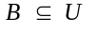. בעזרת B נגדיר פונקציה 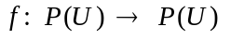 כך: לכל 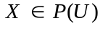, 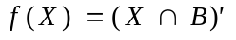
כאשר ' מסמן את המשלים ביחס ל- U.
אחת משתי הטענות הבאות נכונה לכל U,B כנ"ל, ואחת לא.
הוכח את הטענה הנכונה, והפרך ע"י דוגמא נגדית את הטענה שאינה נכונה:
(10 נק') | א. | לכל , 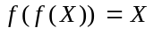
(10 נק') | ב. | לכל , 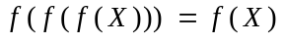

שאלה 2
תהיינה A,B,C קבוצות, 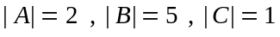 .
(6 נק') | א. | כמה פונקציות יש של A לקבוצת הפונקציות של B ל- C ?
(7 נק') | ב. | כמה פונקציות יש של C לקבוצת הפונקציות של B על A ?
(7 נק') | ג. | כמה פונקציות יש של A לקבוצת הפונקציות החד-חד-ערכיות של A ל- B ?

שאלה 3
(14 נק') | א. | תהי K קבוצת כל הפסוקים של שפת תחשיב הפסוקים. הראי כי הרלציה 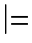 (גרירה טאוטולוגית) מעל K היא בעלת שתיים מתוך שלוש התכונות הנדרשות בהגדרת רלציית סדר חלקי. הוכיחי גם כי אינה מקיימת דרישה אחת מתוך השלוש.
(6 נק') | ב. | האם יש רלצית סדר חלקי מעל K המכילה את ? נמקי.

שאלה 4
נתבונן בשתי הנוסחות הבאות בשפת תחשיב הפרדיקטים (כתיב מקוצר - מותר):
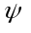:
:
כאן x,y הם סימני משתנים ו- A,B הם סימני פרדיקטים חד-מקומיים.
(6 נק') | א. | לכל אחת מהנוסחות, קבע אם היא פסוק. נמק.
(14 נק') | ב. | לכל אחת מהנוסחות, קבע אם היא אמיתית לוגית, שקרית לוגית, או שאינה אמיתית לוגית ואינה שקרית לוגית. נמק בפירוט.

שאלה 5
תהי G חבורה סופית קומוטטיבית. נסמן ב- e את איבר היחידה של G.
תהי 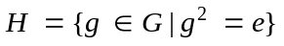.
(10 נק') | א. | הוכח כי H היא תת-חבורה של G.
(10 נק') | ב. | הוכח כי מכפלת כל אברי G שווה למכפלת כל אברי H.
בכל אחד מהסעיפים, ציין היכן בהוכחה אתה משתמש בקומוטטיביות של G.

שאלה 6
3 משפחות יצאו יחד למנגל, והכינו 9 סטֵיקים זהים ו- 10 שיפודים זהים.
(10 נק') | א. | בכמה דרכים ניתן לחלק את האוכל בין המשפחות? (לא כל משפחה חייבת לקבל משהו). הסבר.
(10 נק') | ב. | בכמה דרכים ניתן לחלק את האוכל בין המשפחות, אם כל משפחה מקבלת  לפחות שיפוד אחד או סטֵיק אחד ?  אפשר להשאיר את התשובה כסכום. הסבר את התשובה.
הערה: בשני הסעיפים, לא מחלקים שיפוד או סטיק בין כמה משפחות.

שאלה 7
תהי 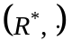 חבורת המספרים הממשיים השונים מאפס, עם פעולת הכפל הרגילה ("מבנים אלגבריים" עמ' 72 דוגמא 4).
תהי 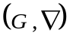 קבוצת המספרים הממשיים השונים מ- 1 , עם הפעולה: 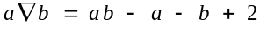

(7 נק') | א. | הוכח כי 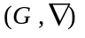 הוא גרופואיד, כלומר הוכח שאם 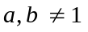 , אז גם 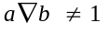.
(8 נק') | ב. | הוכח שהפונקציה 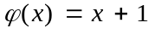 היא איזומורפיזם של הגרופואיד על הגרופואיד . (שים לב: עליך להראות כי הומומורפיזם, חח"ע ועל).
(5 נק') | ג. | האם הוא חבורה? נמק.

בהצלחה!

